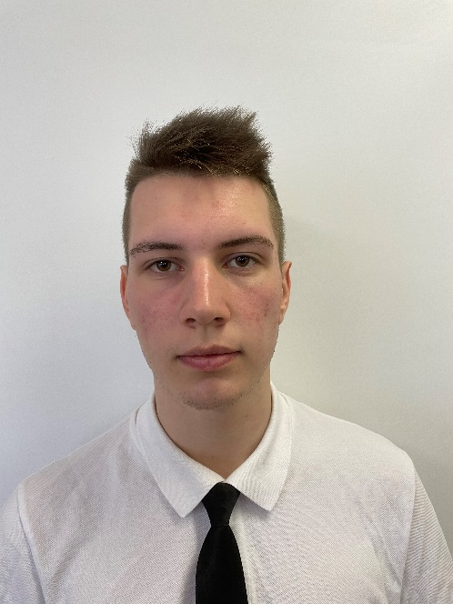  Волков Александр Павлович  ЛДПК – филиал ГГТУ  chestar.123@mail.ru  г. Ликино - Дулево | Программист | Рейтинг – 88,00
 | Успеваемость | Отличная
 | Практики
 | Иностранный язык | Английский
 | Конкурсы / проекты | XVII Всероссийский конкурс достижений талантливой молодежи «Национальное достояние России» - лауреат;  Региональный круглый стол, посвященный Всемирному дню информации – диплом II степени;  Международная научная конференция молодых ученых «Студенческая наука Подмосковью - 2023» - диплом III степени;  Региональный семинар «Первый в космосе» - сертификат;  Региональная студенческая научно-практическая конференция «Возобновляемая и инновационная энергетика: достижения, проблемы, перспективы» - диплом 2 место  Региональная олимпиада «Траектория будущего» - сертификат участника;  Всероссийский конкурс «День российской науки» - диплом II степени;  Региональная научно-практическая конференция «Реальные технологии будущего» - диплом III степени;  «Школа Реальных дел» - диплом 2 место
 | Дополнительные компетенции | Проект «Код будущего»
 | Статус / Предполагаемое место работы | Получение высшего профессионального образования

